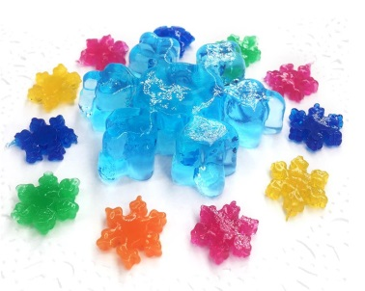**Гидрогелевые игрушки для детей.**

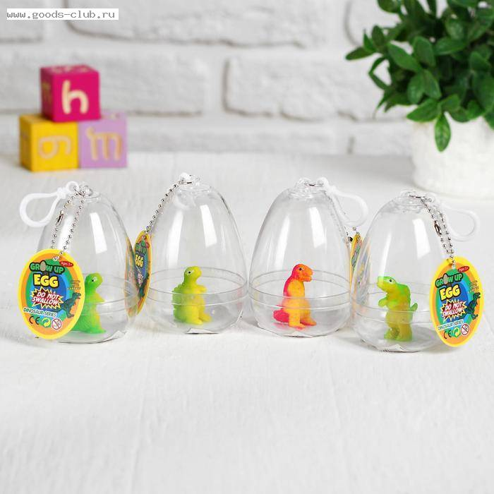**За и против.**

Гидрогель и растущие игрушки очень популярны среди современных детей. Такие фигурки способны увеличиться в размерах при помещении их в воду. Ассортимент растущих игрушек и гидрогеля в магазинах разнообразен: от морских обитателей до любимых героев мультфильмов, динозавры, черепахи и единороги, малышам нравятся такие растущие игрушки, ведь процесс увеличения изделий занимает несколько дней и завораживает каждого ребенка!

|  |
| --- |
| Обращаем ваше внимание! Во избежание опасных ситуаций, данные игрушки подойдут для игры детей от трех лет и только в присутствии взрослых. |

В последние годы с виртуальных страниц многих ресурсов поступает информация, что гидрогель (гидрогелевые орбизы) опасен для детей. Так ли это и стоит ли увлекаться новомодными игрушками.

**ЧТО ТАКОЕ ОРБИЗ?**

Крошечные разноцветные шарики, которые увеличиваются в несколько десятков раз в воде – это гидрогель, а точнее – аквагрунт, который предназначен для нужд садоводства и декорирования. Иначе этот продукт еще называют орбиз (по названию американской компании-производителя ORBEEZ). Изначально орбиз не был предназначен для детских игр.

**Чем опасен гидрогель для ребенка?**

1. Химический состав гидрогеля Полимер, который используется в производстве орбизов – это пространственносшитый гель полиакриламида и полиакрилата калия. Сам по себе полиакриламид не токсичен. Испытание проводилось в НИИ Полимеров, которое предоставило заключение об отсутствии токсичных веществ. Для кожи и тактильных игр он полностью безопасен! Однако не стоит забывать об основном свойстве гидрогелевых шариков - это их способность расти в размерах при гидратации (помещении в воду). Маленькие шарики растут обычно до 1-1,5 см, большие могут достигать размеров 5-6 см. При проглатывании шариков они начнут расти в организме ребенка.

2. Опасность гидрогеля для здоровья детей

ВНИМАНИЕ: АБСОЛЮТНО БЕЗОПАСНЫМИ ЯВЛЯЮТСЯ ТОЛЬКО ОРБИЗЫ ДОСТИГАЮЩИЕ 1-1,5 см В ВЫРАЩЕННОМ СОСТОЯНИИ. При попадании в организм они выводятся в исходном виде без последствий. Однако, если ребенок проглотил большое количество сухих крупинок, то следует обратиться ко врачу! Средние и крупные орбисы свыше 2 см при проглатывании могут начать расти в организме ребенка и привести к тяжелым последствиям для здоровья. Они не видны на рентгене и могут быть извлечены только хирургическим путем. Поэтому за детьми во время игр с орбизами обязательно должен присматривать кто-то из взрослых. Если в доме есть маленькие дети, которые могут проглотить волшебные мячики, то стоит отказаться от крупных и гигантских орбизов, а отдать предпочтение мелким классическим до 1,5 см.

3. Меры предосторожности при использовании гидрогелевых шариков для детских игр

! Следите, чтобы ребенок не проглотил мелкий шарик.

! Если в доме есть маленькие дети до 5 лет, то стоит выбирать для покупки мелкие орбизы 1 см. ! Играть с орбизами необходимо под присмотром взрослых, чтобы избежать попадания шариков и игрушек в дыхательные пути.

! Гидрогелиевые шарики не являются игрушками и не предназначены для детей до 3-х лет. Это просто полимерный материал, который используют для тактильных игр и развития мелкой моторики.

! Также стоит покупать растущие игрушки у проверенных поставщиков, в интернет-магазинах, которые гарантируют безопасность гидрогелевых шариков и предоставляют информацию о производителе.

Помните: жизнь и здоровье вашего ребенка - это ваша ответственность. При соблюдении всех мер предосторожности игры с гидрогелем не принесут никакой опасности вашему малышу!

За консультациями по вопросам нарушения законодательства о защите прав потребителей и санитарного законодательства граждане могут обращаться по телефонам:

– Общественная приемная Управления Роспотребнадзора по Новгородской области: 8()8162) 971-106: 971-117.

— Центр информирования и консультирования потребителей ФБУЗ «Центр гигиены и эпидемиологии в Новгородской области»: 8(8162)77-20-38; 73-06-77; Работает Единый консультационный центр, который функционирует в круглосуточном режиме, по телефону 8 800 555 49 43 (звонок бесплатный), без выходных дней на русском и английском языках.

Дополнительно информируем, что функционирует Государственный информационный ресурс для потребителей https://zpp.rospotrebnadzor.ru. Каждый потребитель может ознакомиться с многочисленными памятками, обучающими видеороликами, образцами претензионных и исковых заявлений, с перечнем забракованных товаров.